Задача 1: Провери какво запомни
Отговори на въпросите, но внимавай, защото някои от тях може да са с повече от един верен отговор:
- От кога се смята нашето летоброене? __________
- Кога отбелязваме Рождество Христово? __________
- Къде се е родил Господ Иисус Христос? __________
- Как се нарича звездата, която указва раждането на Спасителя? ________________
- Кой първи дошъл да се поклони на Младенеца? ________________
- Какво накарало Йосиф и Дева Мария да предприемат това пътуване? __________
- Какво означава името Христос? __________
- Как се казва императорът, който заповядал да се преброи населението? __________
- Кой разказал на пастирите за Рождество Христово? ________________
- Какво означава „влъхви“? ________________
- Какво подарили на Богомладенеца? ________________
- Как се казва вечерта преди Рождество? __________

Задача 2: Подреди частите на кондака, според логичното им място
Кондак, глас 3 от Св. Роман Сладкопевец
Ангелите с пастирите славословят,
Девицата днес ражда Свръхестествения*,
понеже заради нас се роди Младенец - Предвечният Бог.
а мъдреците със звездата пътешестват -
и земята поднася на Непристъпния* пещера;
*Свръхестествения и Непристъпния – това е Господ Иисус Христос

Задача 3: Оцвети картинката:
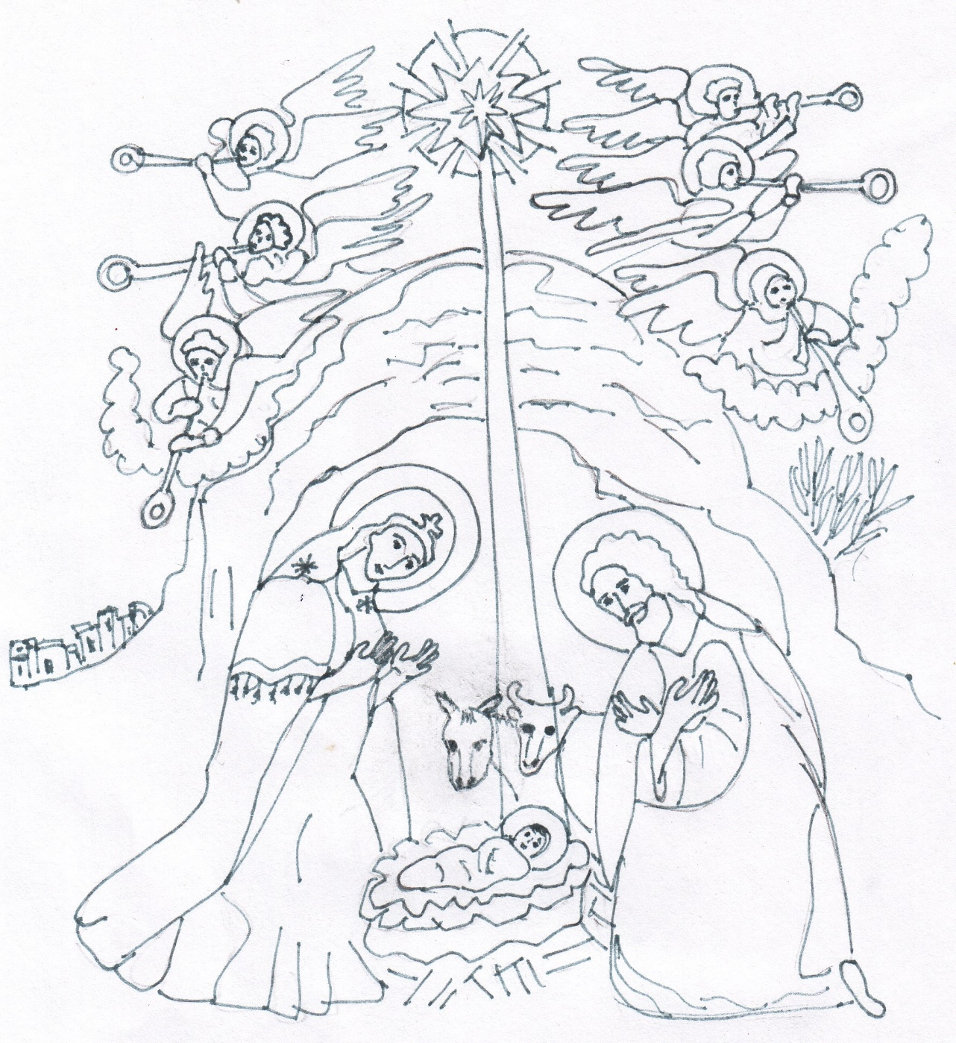

Задача 4: Открий 10-те разлики, а след това при желание оцвети картинките


Задача 5: Изрежи звездата от картон, оцвети или я украси по свой вкус и я закачи
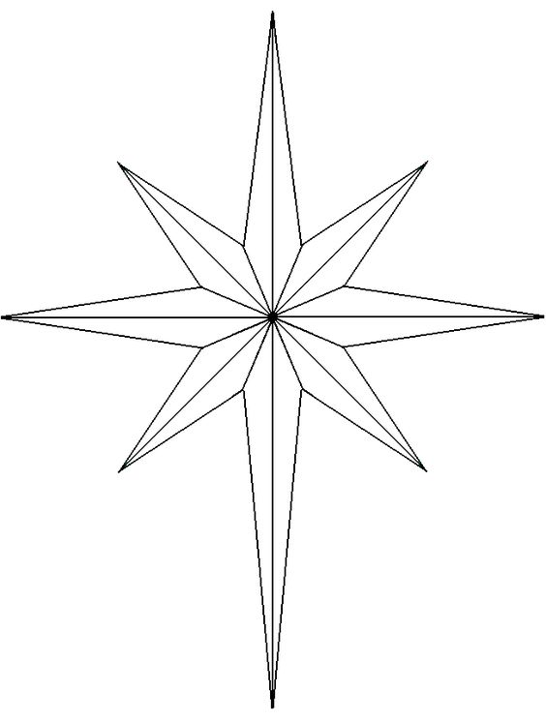

Отговори на въпросите
Задача 1: 1) От Рождество Христово 2) На 25 декември 3) В пещера, край Витлеем 4) Витлеемска 5) Пастирите 6) Заповедта за преброяване 7) Помазаник, Месия 8) Император Август 9) Ангел Божий 10) мъдреци звездобройци 11) злато, ливан и смирна 12) Бъдни вечер
Задача 2: Кондак, глас 3 от Св. Роман Сладкопевец
Девицата днес ражда Свръхестествения,
и земята поднася на Непристъпния пещера;
Ангелите с пастирите славословят,
а мъдреците със звездата пътешестват -
понеже заради нас се роди Младенец - Предвечният Бог.
Задача 4:
